Лабораторная работа № 3
ПОСТРОЕНИЕ МОДЕЛЕЙ ПРЕДМЕТНОЙ ОБЛАСТИ
С ИСПОЛЬЗОВАНИЕМ CASE-СРЕДСТВ
Цель работы: Создание функциональной модели системы в нотации IDEF0.
Задание
Создайте средствами редактора BPwin трехуровневую функциональная модель в нотации IDEF0 системы по Вашему выбору. Для моделируемой системы в среде BPwin должна быть создана трехуровневая функциональная модель, содержащая кроме контекстной диаграммы, диаграммы двух уровней декомпозиции.
Вариант 7 «Туристские услуги».
Эффективное предоставление туристских услуг требует глубокого знания индустрии, культурных особенностей и умения создавать уникальные путешествия, которые соответствуют ожиданиям клиентов. Специалисты туристической сферы играют ключевую роль в организации комфортных и безопасных поездок, способствуя развитию туризма и укреплению международного сотрудничества.
Кроме того, туристские услуги являются важным элементом экономики, так как помогают привлекать инвестиции, развивать инфраструктуру и создавать рабочие места. В условиях растущей конкуренции и изменения предпочтений путешественников, роль профессионалов в туристической отрасли становится еще более значимой, обеспечивая инновационный подход, надежность и адаптацию к новым тенденциям.
Результат
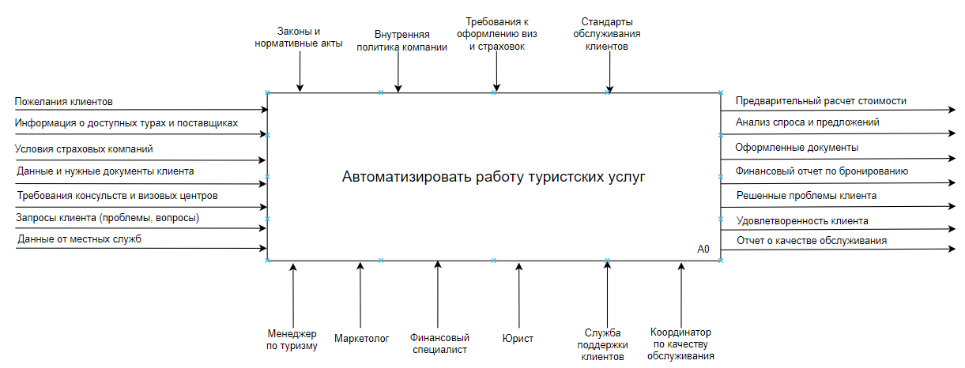
Рисунок 1 – Диаграмма IDEF0 А0 «Автоматизировать работу туристских услуг»

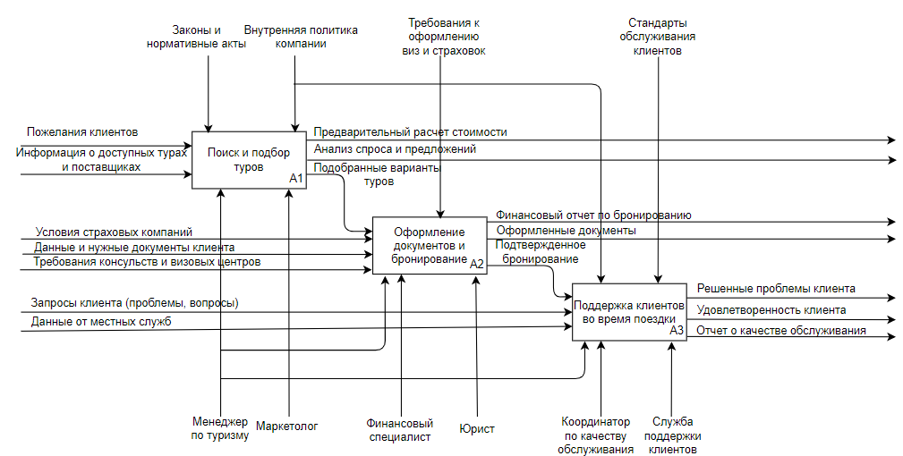
Рисунок 2 - Диаграмма IDEF0 А0 «Автоматизировать работу туристских услуг»
Вывод
На основе трехуровневой IDEF0-диаграммы для туристских услуг можно сделать вывод, что процесс оказания услуг четко структурирован и разделен на три основных этапа: поиск и подбор туров, оформление документов и бронирование, а также поддержка клиентов во время поездки. Каждый этап взаимосвязан с другими, где выходы одного процесса становятся входами для следующего, что обеспечивает логичную последовательность работы. Диаграмма учитывает не только основные операции, но и управляющие элементы, такие как политики компании и законодательные требования, а также различные механизмы. Конечные результаты, такие как удовлетворенность клиента и отчеты, демонстрируют ориентацию на качество обслуживания, а переходящие данные, например, подтвержденное бронирование, позволяют контролировать процесс. Наличие анализа спроса дает возможность компании постоянно улучшать свои услуги и адаптироваться к изменениям на рынке. Таким образом, диаграмма показывает, что туристские услуги представляют собой сложную, но хорошо организованную систему, направленную на достижение высокой удовлетворенности клиентов и эффективности работы компании.
Контрольные вопросы
- Что такое бизнес-процесс? Это цепочка взаимосвязанных задач или действий, которые выполняются в организации для достижения определенной цели или выполнения определенной функции. В процессе участвуют ресурсы, информация и люди.
- Каковы основные компоненты функциональной модели? Функциональная модель включает такие компоненты, как функции (операции, выполняемые системой), процессы (упорядоченные шаги для достижения функций), данные (необходимая информация) и управление (координация выполнения процессов).
- Что представляют собой методологии функционального моделирования? Это наборы подходов и инструментов для описания и анализа функций систем и процессов. Популярные методологии включают IDEF0 и диаграммы потоков данных (DFD).
- Что такое сценарии? Сценарии — это детальное описание шагов или действий, выполняемых для достижения конкретной цели. Они могут служить для тестирования систем, моделирования процессов или планирования.
- Какие виды сценариев Вы знаете? Виды сценариев включают:
- Пользовательские сценарии (User Scenarios) — описывают действия пользователей в системе.
- Тестовые сценарии (Test Scenarios) — используются для проверки функциональности системы.
- Бизнес-сценарии (Business Scenarios) — описывают бизнес-процессы и взаимодействия.
- Сценарии использования (Use Cases) — показывают, как система взаимодействует с пользователями и другими системами.
- В чем отличие серверных элементов управления от клиентских? Серверные элементы работают на стороне сервера и включают такие процессы, как обработка запросов и управление данными. Клиентские элементы функционируют на устройствах пользователей (например, в браузере), обеспечивая взаимодействие с интерфейсом.
- Какие технологии программирования серверных сценариев Вы знаете? В чем их отличие? Технологии программирования серверных сценариев включают:
- ASP.NET: Разработка веб-приложений на платформе Microsoft с интеграцией в .NET Framework.
- PHP: Простота и широкое использование для создания динамических сайтов.
- Node.js: Подходит для высоконагруженных приложений, поддерживает асинхронный код.
- Java (Servlets/JSP): Для платформонезависимых приложений с хорошей масштабируемостью.

